МИНОБРНАУКИ РОССИИ

Федеральное государственное бюджетное образовательное учреждение высшего профессионального образования

НИЖЕГОРОДСКИЙ ГОСУДАРСТВЕННЫЙ ТЕХНИЧЕСКИЙ
УНИВЕРСИТЕТ им. Р.Е.АЛЕКСЕЕВА

Институт радиоэлектроники и информационных технологий
Кафедра информатики и систем управления

Отчет по лабораторной работе №2
по дисциплине
Сети и телекоммуникации
«Изучение протокола ARP. Получение навыков работы с генераторами пакетов.
Вычисление контрольной суммы в IP-пакетах»

РУКОВОДИТЕЛЬ:
____________________ Гай В.Е

(подпись)

СТУДЕНТ:
_________________ Горячев Г.Э.

(подпись)
Группа: 17-АС
Работа защищена «___» ____________
С оценкой ________________________

Нижний Новгород 2020
Цель работы:
1) Получить практические навыки в составлении кадра для широковещательной передачи ARP-запроса хостом А и кадра ARP-ответа хостом В хосту А. Получение базовых навыков по работе с генераторами пакетов PackETH и packit.
2) Изучить структуру IP-пакета, TCP-сегмента и UDP-датаграммы. Получить практические навыки в вычислении контрольной суммы заголовка IP-пакета.
Порядок выполнения работы:
Часть 1:
1. Подготовить и записать в 16-теричном виде пример кадра для широковещательной передачи ARP-запроса хостом А и кадра ARP-ответа хостом В хосту А. В кадре ARP-ответа поля для МАС-адреса хоста В не заполнять. IP-адрес хоста A можно узнать с помощью команд ifconfig и ip addr show.
2. Начать захват пакетов при помощи любого из изученных анализаторов протоколов. Захват проводить по фильтру (IP-адреса источника и получателя, протокол ARP; для tcpdump дополнительно указать размер пакета 1500 байт, а также флаг отображения пакета (включая заголовок кадра Ethernet) в 16-теричном и ASCII виде).
3. Сформировать кадр ARP-запроса с помощью утилиты packit и отправить его в сеть. Команду сохранить для отчета.
4. Убедиться что был получен кадр ARP-ответа, соответствующий посланному запросу. Захваченные пакеты сохранить для отчета.
5. Сравнить полученный ARP-ответ с подготовленным в первом пункте примером.
6. Сформировать кадр ARP-запроса с помощью утилиты PackETH и отправить его в сеть.
7. Убедиться что был получен кадр ARP-ответа, соответствующий посланному запросу. Захваченные пакеты сохранить для отчета.
8. Сравнить полученный ARP-ответ с подготовленным в первом пункте примером.
Часть 2:
1. Согласно материалам из рекомендованных источников ”разбить” заданный кадр на поля, как показано ниже в примере.
2. Рассчитать контрольную сумму заголовка IP-пакета. Вписать результат в соответствующее поле на бланке задания. Процесс расчета привести на бланке с заданием.
3. Рассчитать контрольную сумму TCP-сегмента/UDP-датаграммы (в зависимости от выданного задания). Вписать результат в соответствующее поле на бланке задания

Выполнение:
Часть1:
1) Кадр для широковещательной передачи ARP-запроса хостом А:
1 | 2 | 3 | 4 | 5 | 6 | 7 | 8 | 9 | 10 | 11 | 12 | 13 | 14 | 15 | 16
Destination MAC |  |  |  |  |  | Source MAC |  |  |  |  |  | Ether type |  | HTTPE
ff | ff | ff | ff | ff | ff | 1c | 1b | B5 | 64 | 46 | 19 | 08 | 06 | 00 | 01
PTYPE |  | HLEN | PLEN | OP CODE |  | Source MAC |  |  |  |  |  | Source IP
08 | 00 | 06 | 04 | 00 | 01 | 1c | 1b | B5 | 64 | 46 | 19 | c0 | a8 | 00 | 6b
Destination MAC |  |  |  |  |  | Destination IP
00 | 00 | 00 | 00 | 00 | 00 | A9 | fe | A9 | fe

Кадр ARP-ответа хостом В хосту А:
1 | 2 | 3 | 4 | 5 | 6 | 7 | 8 | 9 | 10 | 11 | 12 | 13 | 14 | 15 | 16
Destination MAC |  |  |  |  |  | Source MAC |  |  |  |  |  | Ether type |  | HTTPE
84 | 16 | F9 | D1 | cf | B0 |  |  |  |  |  |  | 08 | 06 | 00 | 01
PTYPE |  | HLEN | PLEN | OP CODE |  | Source MAC |  |  |  |  |  | Source IP
08 | 00 | 06 | 04 | 00 | 02 |  |  |  |  |  |  | c0 | a8 | 00 | 01
Destination MAC |  |  |  |  |  | Destination IP
84 | 16 | F9 | D1 | cf | B0 | C0 | a8 | 00 | 01

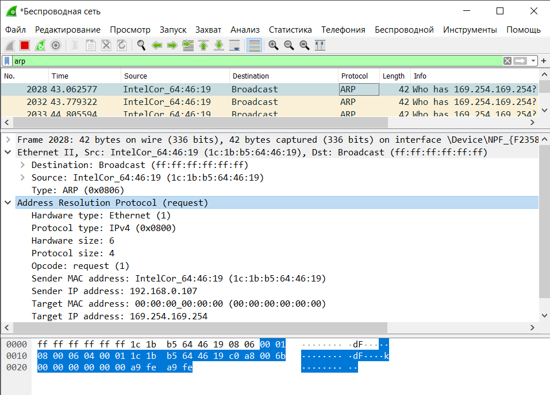
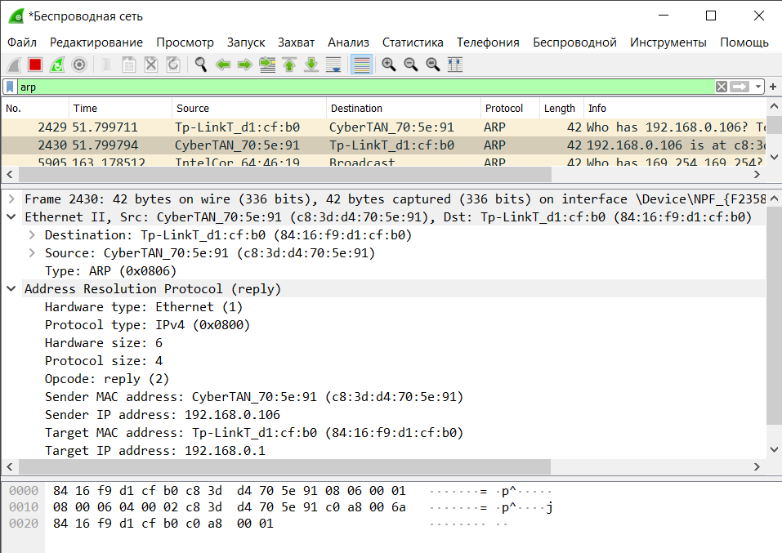
2)
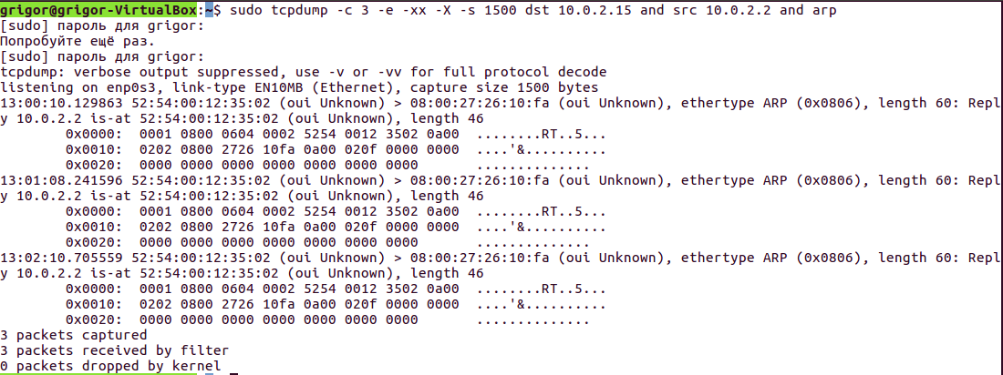
3,4) 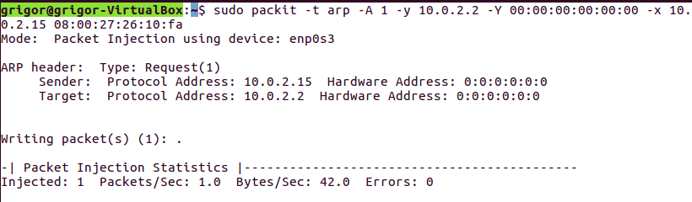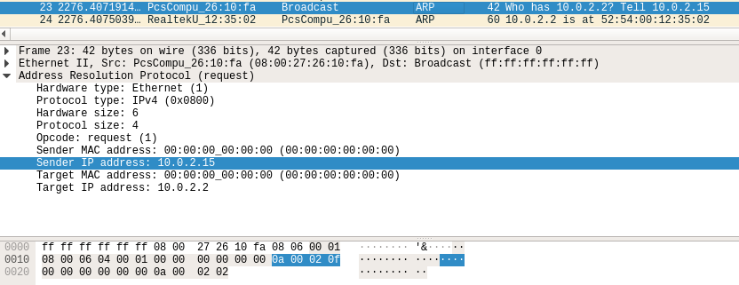
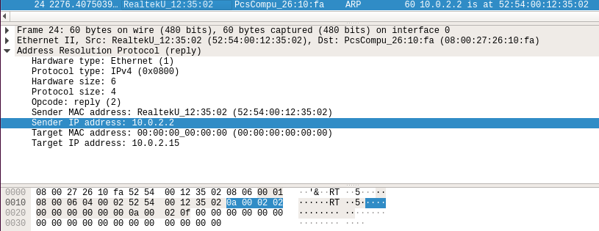
5) Ответ, что мы получили будет отличаться, так как мной были взяты данные первого пункта из wireshark, работая на windows, 3 и 4 пункт был выполнен на ubuntu.
6,7) 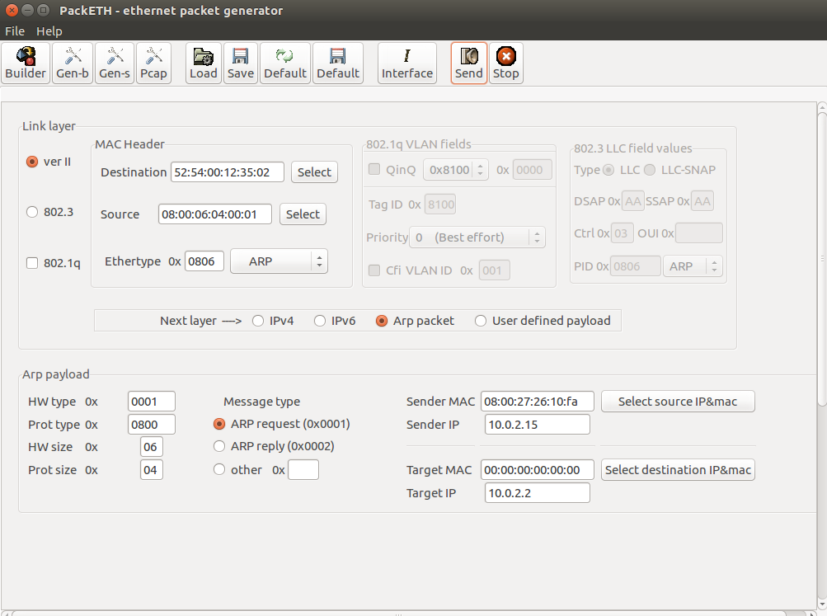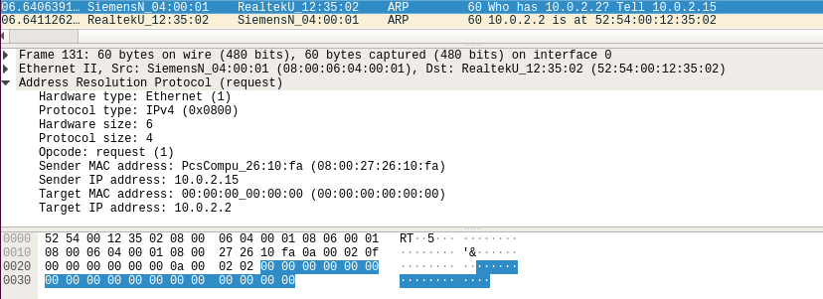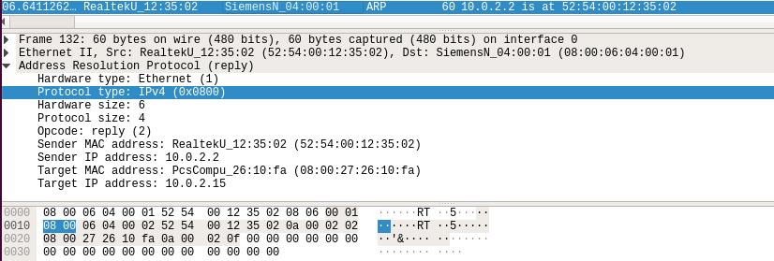
8) Ответ, что мы получили будет отличаться, так как мной были взяты данные первого пункта из wireshark, работая на windows, 6 и 7 пункт был выполнен на виртуальной машине на ubuntu.
Часть 2:
1) Пакет IPv4:
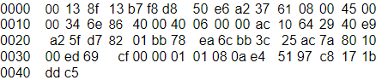
Заголовок разбивается на слова Wi по 16 бит. При необходимости последнее слово заголовка дополняется нулями справа (биты заполнения), чтобы «выровнять» длину заголовка в битах кратно 16.
Значение поля контрольной суммы, которому соответствует слово W6, принимается равным нулю

F72A | 118B
924A | 216B
1F99 | 0000
DA03 | 3A55
B002

1) F72A+118B=08B7 4) BC6C+1F99=DC05 7) F05E+ B002=A061
2) 08B7+924A=9B01 5) DC05+ DA03=B609
3) 9B01+216B=BC6C 6) B609+3A55=F05E

Находится двоичное поразрядное дополнение результата сложения, которое и записывается в поле контрольной суммы:
CSIP = (FFFF)16 Ws=5FDE

F72A | 118B
924A | 216B
1F99 | 5FDE
DA03 | 3A55
B002

Проверка:
Суммируем все 16-битные слова заголовка между собой
1) F72A+118B=08B7 4) BC6C+1F99= DC05 7) 15A8+3A55=4FFD
2) 08B7+924A=9B01 5) DC05+5FDE=3BA4 8) 4FFD+ B002=FFFF
3) 9B01+216B=BC6C 6) 3BA4+ DA03=15A8
Находим двоичное поразрядное дополнение результата сложения:
(FFFF)16 (FFFF)16 = (0000)16

Таким образом, мы проверили, что приведенная в пакете контрольная сумма верна.
2) TCP
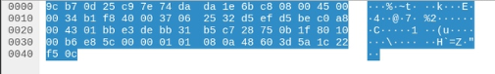
Src IP: d5 ef d5 be
Dst IP: c0 a8 00 43
Zero: 00 (const)
Proto: 06
TCP_Len: 00 20
Считаем сумму псевдозаголовка: ef d5+ be d5+a8 c0+43 00+0000+06 00+20 00=c0 6c
Считаем сумму заголовка с обнуленной суммой: bb 01+ de e3+31 bb+c7 b5+ 75 28+1f 0b+10 80+b6 00+00 00+ 00 00+01 01+0a 08+60 48+5a 3d+22 1c+0c f5=e2 aa
Складываем: c0 6c+e2 aa= a3 17
CSIP = (FFFF)16 Ws=5CE8

Как можно видеть, результат совпадает со значением поля контрольной суммы в нашем протоколе TCP.
Проверка:

Считаем сумму псевдозаголовка: ef d5+ be d5+a8 c0+43 00+0000+06 00+20 00=c0 6c
Считаем сумму заголовка с обнуленной суммой: bb 01+ de e3+31 bb+c7 b5+ 75 28+1f 0b+10 80+b6 00+5с e8+ 00 00+01 01+0a 08+60 48+5a 3d+22 1c+0c f5=3f 93
Складываем: c0 6c+3f 93= ff ff
(FFFF)16 (FFFF)16 = (0000)16

Таким образом, мы проверили, что приведенная в пакете контрольная сумма верна

